江苏省2024年普通高校“专转本”选拔考试电子信息专业大类专业综合操作技能考试考前提醒
江苏省2024年普通高校“专转本”选拔考试电子信息专业大类专业综合操作技能考试将于4月7日至10日进行。我省共设南京信息职业技术学院、常州信息职业技术学院、江苏信息职业技术学院、江苏电子信息职业学院四个考点。为统筹做好江苏省2024年普通高校“专转本”选拔考试电子信息专业大类专业综合操作技能考试工作，特别提醒广大考生：
- 请及时登录江苏省教育考试院网站打印准考证，认真阅读准考证上的“考生须知”，准确掌握考试时间、考点地址等信息，提前熟悉考点位置，规划好出行时间和路线。
- 请携带本人准考证、有效居民身份证件进入考场。因考试期间手机禁止带入考场，无法通过查看手机内的电子身份证核验身份，故电子身份证不作为考试入场有效证件使用。
- 请携带好万用表、电烙铁及支架、焊锡丝、镊子、仪表起、放大镜、斜口钳或剪刀等工具，以及蓝色或黑色签字笔、直尺、铅笔、橡皮等文具。
- 开考15分钟后，迟到考生禁止入场。
- 考生须认真阅读“考生诚信考试承诺书”，并在规定栏内签字，开考时交给监考老师。
- 考生要诚信考试，考试期间有违规、作弊等行为的，一经查实，将根据《国家教育考试违规处理办法》等规定严肃处理，并记入个人诚信档案，触犯《刑法》的将移送公安机关处理。
- 各考点校区、考场分布图附后。
预祝各位考生取得理想成绩！
江苏省普通高校“专转本”选拔考试电子信息专业大类
专业综合技能考试指导委员会
二零二四年三月二十日
- 南京信息职业技术学院
- 所有考场均设在学院知诚楼楼内，该楼位于学院西侧，如下图所示：
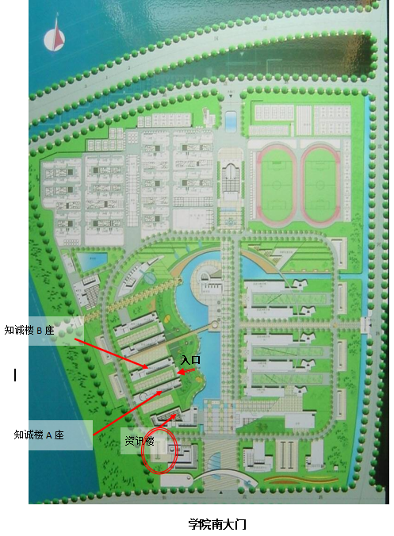
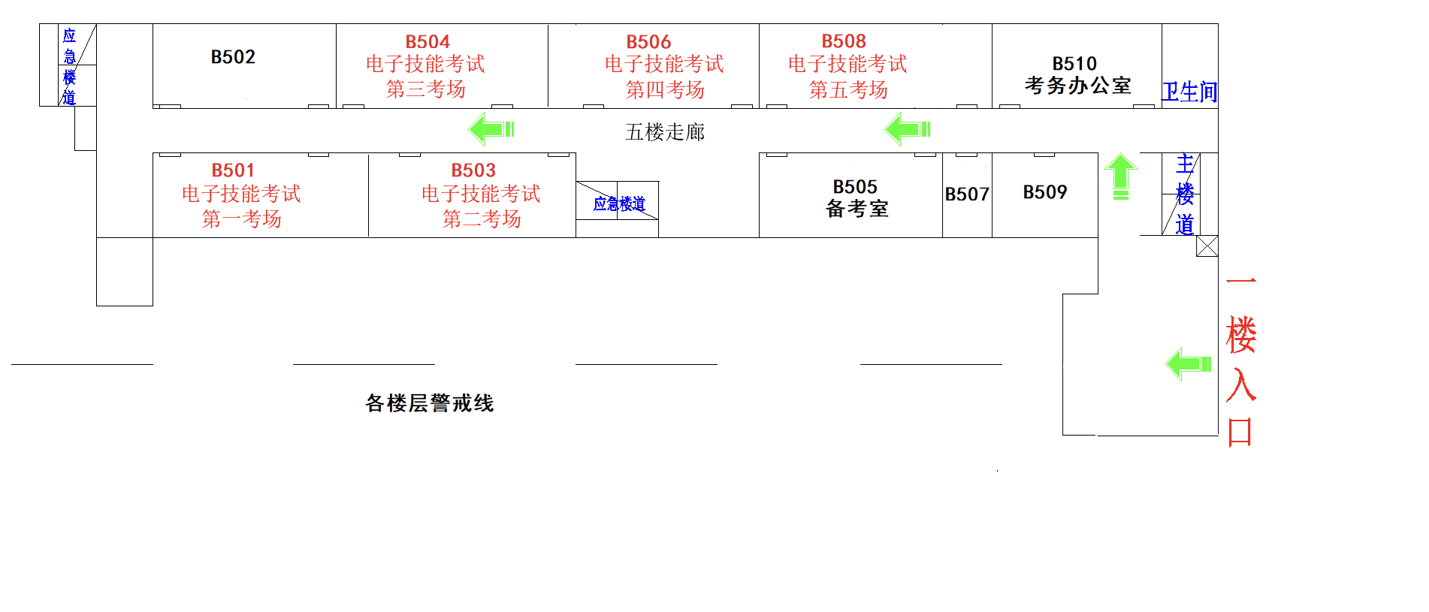

- 常州信息职业技术学院
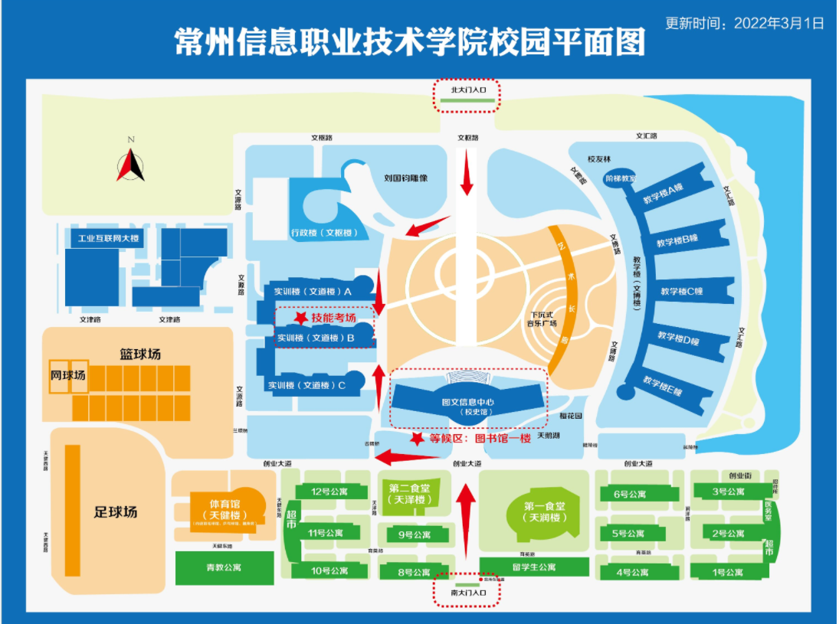
- 江苏信息职业技术学院
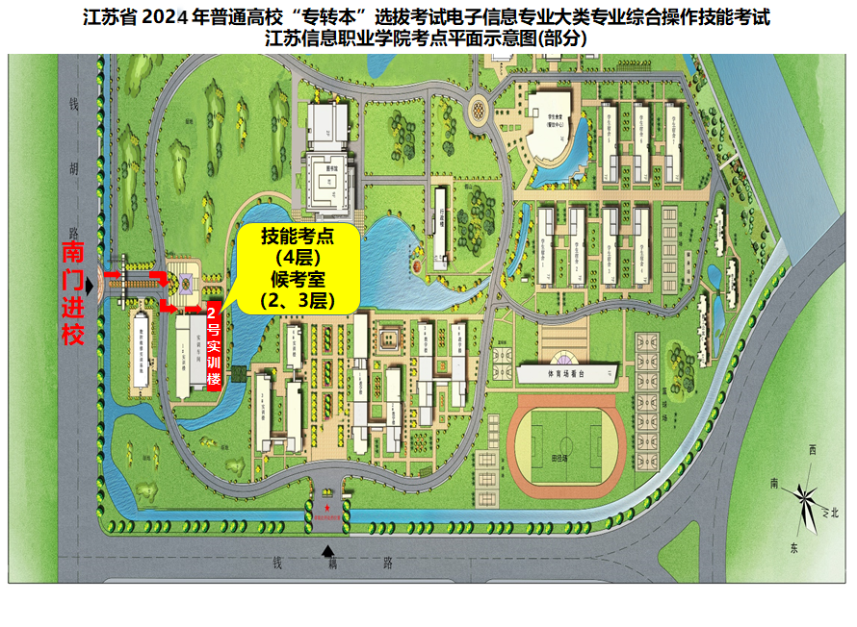
- 江苏电子信息职业学院
